Marcin Miotk, 2016-08-01

Instalacja wersji pod Linux

90 dniowa darmowa wersja Tibco EMS jest do pobrania na stronie
https://tap.tibco.com/storefront/trialware/tibco-enterprise-message-service/prod15032.html

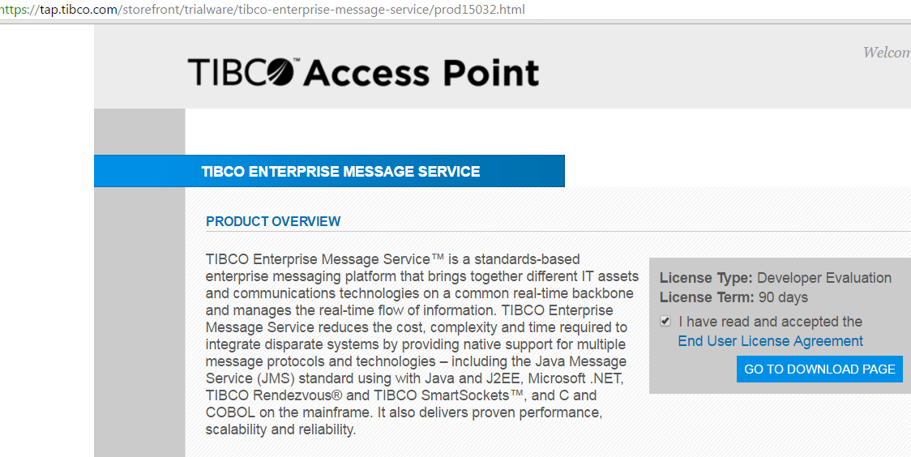

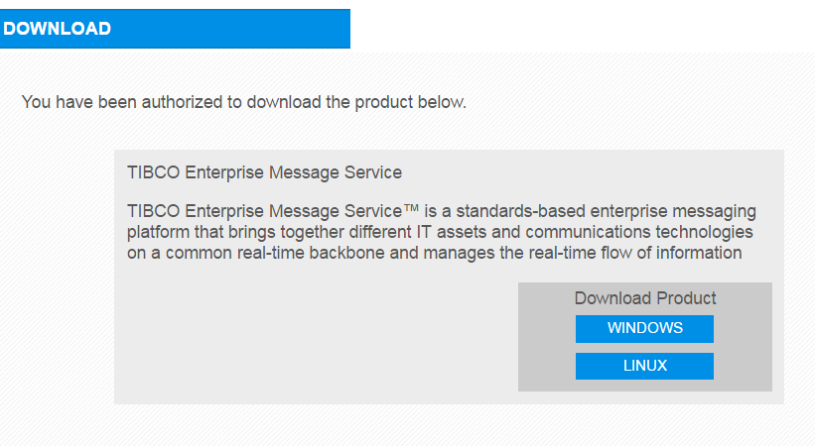

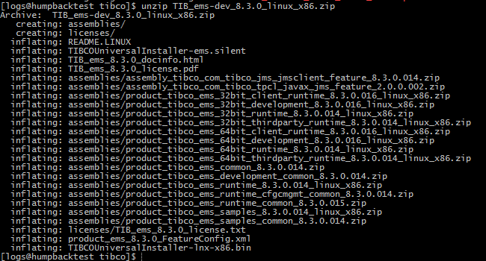
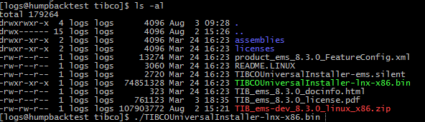

Zarządzanie serwerem Tibco
Programem tibemsadmin łączymy się do serwera Tibco. Można wykonać polecenie "show queues" i obserwować dostępne kolejki JMS.

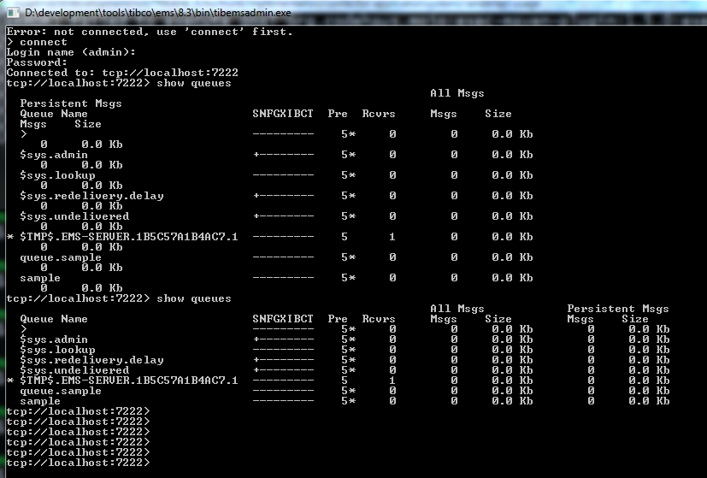

Chcę przeglądać wiadomości na podstawie identyfikatora, dlatego muszę włączyć "tracking" wiadoości na podstawie ID. Przed włączeniem serwera JMS muszę włączyć poniżesze opcje w pliku tibemsd.conf

